государственное автономное профессиональное образовательное учреждение
Чувашской Республики «Межрегиональный центр компетенций -Чебоксарский электромеханический колледж»
Министерства образования и молодежной политики Чувашской Республики

Дисциплина МДК.13.01 Компетенция Ворлдскиллс Россия «ИТ-решения для бизнеса на платформе «1С:Предприятие 8»

ПРАКТИЧЕСКАЯ РАБОТА

ПР.Ип1-19.11.МДК.13.01.04.ОТ

Выполнили студенты 3 курса, группы Ип1-19

Макаров Р.С., Ивахненко В.А.
^{(Фамилия И. О.)}

^{(подпись)} ^{(чч.мм.гггг)}
Преподаватель Пикселькина О.И.
^{(Фамилия И. О.)}
Зачтено
^{(чч.мм.гггг)}
Подпись
(подпись) (расшифровка подписи)

2022
Практическая работа №4
Тема: Справочники

Цель работы: Исследовать работу со справочниками конфигурации и рассмотреть некоторые программные механизмы работы с ними.
Выполнение работы:
Задание 1. Создание справочников Номентклатуры и необходимые для него Еденица Измерения и Услуги(см. рисунок 4.1).

Выполнение задания №1
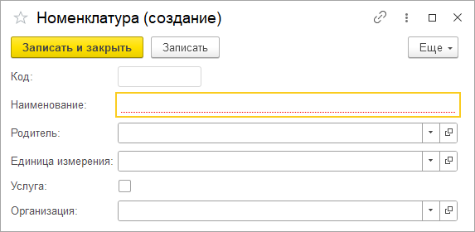
Рисунок 4.1 – Окно добавления номенклатуры

Задание 2. Создание справочника Контрагенты и Представители контравгентов, где были реализованы функции, такие как фильтрация и проверка заполнения (см. рисунок 4.2).

Выполнение задания №2
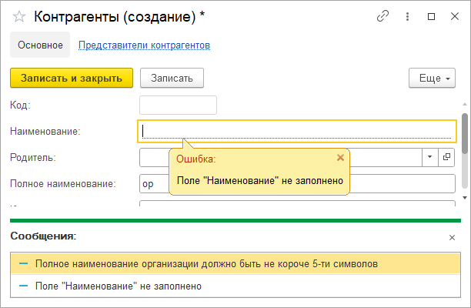
Рисунок 4.2 – Добавленные данные справочника Контрагенты

Выводы: изучены технологии работы со справочниками конфигурации и рассмотреть некоторые программные механизмы работы с ними.

